**Atividade Avaliativa 02 - Criar arquivo DTD e XSLT**

Nesta atividade você irá criar um único documento PDF para cada uma das atividades que solicitam os arquivos XML+XSL especificados abaixo. Ou seja, serão 4 arquivos PDF, contendo um XML+DTD e um XSL em cada.

A atividade consiste em criar um arquivo XML com DTD interno e um arquivo XSL que monte um arquivo HTML com uma tabela que exiba todos os dados do arquivo XML.  
Observe que os arquivos XML são os mesmos da atividade passada, portanto a criação do XML já está pronta e é só adicionar o DTD no início do documento.  
  
Obs.: Fiz upload de arquivos de exemplo na plataforma, em caso de dúvidas, podem ser utilizados como base.

1) Arquivo XML de uma Agenda Telefônica (**Nome, CPF, Telefone, E-mail, Data de Nascimento**), com no mínimo 2 registros, onde os campos Telefone e E-mail podem se repetir mais de uma vez, ou seja, uma mesma pessoa pode ter mais de um Telefone ou E-mail.

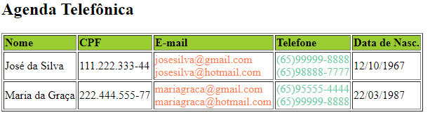

2) Arquivo XML do Menu de Restaurante (**Nome do Prato, Preço, Descrição, Calorias**), com no mínimo 4 registros.

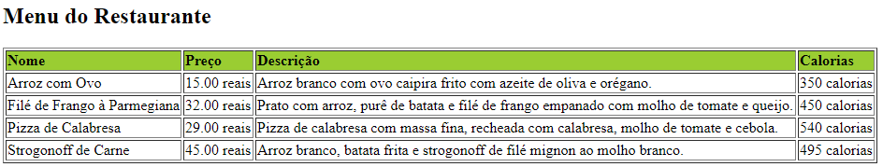

3) Arquivo XML do registro de coordenadas de um plano cartesiano 2D (**X, Y**). Neste plano, cada ponto possui uma coordenada X e Y, com números inteiros.  
Ex: Coord1: X = 1 e Y = 5; Coord2: X = -6 e Y = 8.

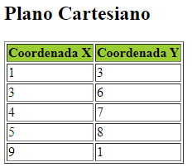

4) Arquivo XML do Registro de Notas Escolares (**Disciplina, Nome, Nota**). Cada disciplina pode conter vários alunos. Para cada aluno, deverá ser especificado o seu nome e a sua nota (uma nota somente) na disciplina. Deverá conter no mínimo duas disciplinas e no mínimo 3 alunos por disciplina.

